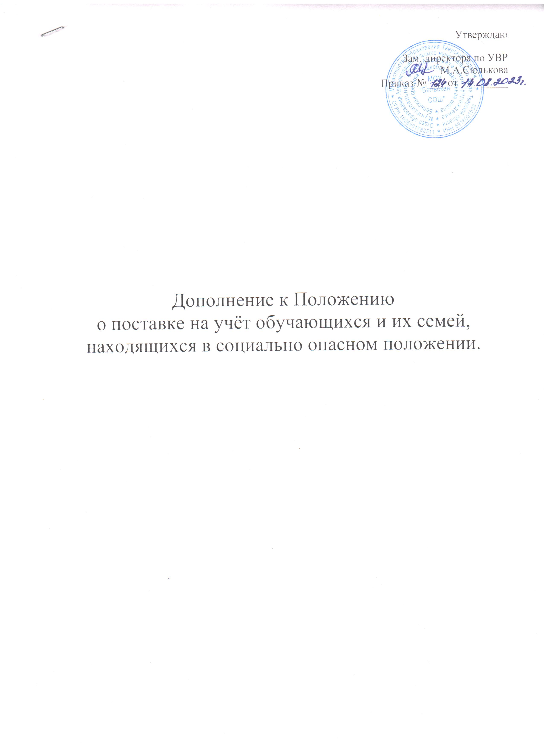

5.1 Категории несовершеннолетних обучающихся, в отношении которых проводится индивидуальная профилактическая работа:
1 Безнадзорные или беспризорные;
2 Занимающиеся бродяжничеством или попрошайничеством;
3 Содержащиеся в социально-реабилитационных центрах для несовершеннолетних, социальных приютах, центрах помощи детям, оставшимся без попечения родителей, специальных учебно-воспитательных и других учреждениях для несовершеннолетних, нуждающихся в социальной помощи и (или) реабилитации;
4 Употребляющие наркотические средства или психотропные вещества без назначения врача либо употребляющие одурманивающие вещества, алкогольную и спиртосодержащую продукцию;
5 Совершившие правонарушение, повлекшее применение мер административной ответственности;
совершившие правонарушение до достижения возраста, с которого наступает административная ответственность;
6 Освобожденные от уголовной ответственности вследствие акта об амнистии или в связи с изменением обстановки, а также в случаях, когда признано, что исправление несовершеннолетнего может быть достигнуто путем применения принудительных мер воспитательного воздействия;
7 Совершившие общественно опасное деяние и не подлежащие уголовной ответственности в связи с недостижением возраста, с которого наступает уголовная ответственность, или вследствие отставания в психическом развитии, не связанного с психическим расстройством;
8 Обвиняемые или подозреваемые в совершении преступлений, в отношении которых избраны меры пресечения, предусмотренные Уголовно-процессуальным кодексом Российской Федерации;
9 Условно-досрочно освобожденные от отбывания наказания, освобожденные от наказания вследствие акта об амнистии или в связи с помилованием;
10 Которым предоставлена отсрочка отбывания наказания или отсрочка исполнения приговора;
11 Освобожденные из учреждений уголовно-исполнительной системы, вернувшиеся из специальных учебно-воспитательных учреждений закрытого типа, если они в период пребывания в указанных учреждениях допускали нарушения режима, совершали противоправные деяния и (или) после освобождения (выпуска) находятся в социально опасном положении и (или) нуждаются в социальной помощи и (или) реабилитации;
12 Осужденные за совершение преступления небольшой или средней тяжести и освобожденные судом от наказания с применением принудительных мер воспитательного воздействия;
13 Осужденные условно, осужденные к обязательным работам, исправительным работам или иным мерам наказания, не связанным с лишением свободы.
5.2 Основаниями проведения индивидуальной профилактической работы в отношении несовершеннолетних, их родителей или иных законных представителей являются обстоятельства, изложенные в пункте 3.1. настоящего Положения, если они зафиксированы в следующих документах:
1 Заявление несовершеннолетнего либо его родителей или иных законных представителей об оказании им помощи по вопросам, входящим в компетенцию Общеобразовательного учреждения по профилактике безнадзорности и правонарушений несовершеннолетних;
2 Приговор, определение или постановление суда;
3 Постановление комиссии по делам несовершеннолетних и защите их прав, прокурора, руководителя следственного органа, следователя, органа дознания или начальника органа внутренних дел;
4 Документы, определенные Законом РФ от 24.06.1999 № 120-ФЗ "Об основах системы профилактики безнадзорности и правонарушений несовершеннолетних" как основания помещения несовершеннолетних в учреждения системы профилактики безнадзорности и правонарушений несовершеннолетних;
5 Заключение, утвержденное руководителем органа или учреждения системы профилактики безнадзорности и правонарушений несовершеннолетних, по результатам проведенной проверки жалоб, заявлений или других сообщений.
5.3 Основания для постановки на внутришкольный учёт семьи, в которой родители (законные представители):
5.3.1 Не исполняют обязанностей по воспитанию, обучению и (или) содержанию своих детей.
5.3.2 Злоупотребляют наркотиками и спиртными напитками; отрицательно влияют на поведение несовершеннолетних, вовлекают их в противоправные действия (преступления, бродяжничество, попрошайничество, проституцию, распространение и употребление наркотиков, спиртных напитков т.д.).
5.3.3 Допускают в отношении своих детей жестокое обращение.
5.3.4 Имеют детей, находящихся в социально опасном положении и состоящих на учёте в комиссии по делам несовершеннолетних и защите их прав (далее- КДН и ЗП).

